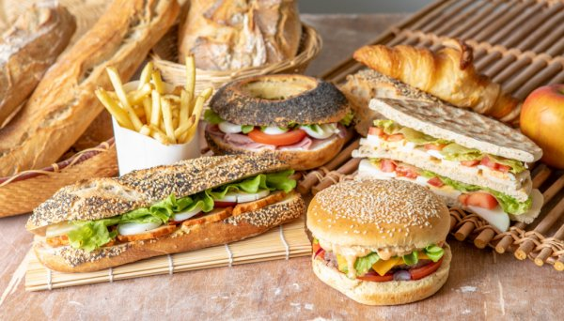
SNACK LES EAUX VIVES
- PANINI CROQ : jambon - fromage 4,50€
- PANINI RUSTIQUE : jambon cru - chèvre 5,50€
- PANINI EXOTIC : poulet – curry - tomate 5,50€
- PANINI GOURMAND : nutella 4,50€

- SANDWICH : jambon - beurre 3,50€
- SANDWICH AUVERGNAT : jambon cru - beurre 4,00€
- SANDWICH CAMPAGNARD : pâté de campagne - cornichons 3,50€

- AMERICAIN : steak haché – tomate - oignons – salade verte 8,00€
(sauces au choix : mayonnaise, barbecue, ketchup)sup FRITES 1,00€

- PLANCHE DE CHARCUTERIE DE PAYS : 12,00€
- PLANCHE DE FROMAGE DE PAYS : 12,00€
- PLANCHE MIXTE : 12,00€
- PETITE FRITES : 2,50€
- GRANDE FRITES : 4,50€
- OMELETTE NATURE ou FROMAGE 7,00€

